Criteria Stichting Zorg en Zekerheid
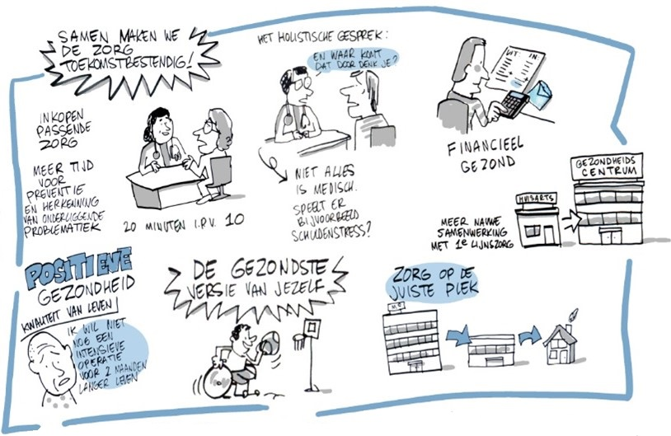

Inleiding
Stichting Zorg en Zekerheid heeft als doel het bevorderen, stimuleren en financieren van projecten die de gezondheidszorg verbeteren. De Stichting steunt daarom initiatieven, projecten en activiteiten die bijdragen aan een gezonde en duurzame samenleving. Dat zijn projecten die passen bij onze brede kijk op gezondheid. Dat gaat niet alleen over gezonde keuzes maken maar ook over een vitaal en betekenisvol leven door financieel en sociaal mee te kunnen doen.
Stichting Zorg en Zekerheid heeft de ANBI-status (Algemeen Nut Beogende Instelling). Daarom besteedt de stichting haar vermogen uitsluitend ten behoeve van het algemeen belang: verbetering van de gezondheidszorg in de meest brede zin. Hierbij richt de stichting zich ook op de informele zorg, preventie, duurzaamheid en educatie. Door te focussen op subsidieaanvragen in de regio en hierover breed te communiceren draagt de stichting bij aan de naamsbekendheid en maatschappelijke positie van het merk Zorg en Zekerheid.

Criteria subsidieverlening
Voor aanvragen die in aanmerking willen komen voor subsidieverlening vanuit de Stichting gelden de volgende voorwaarden:
- Het project kan niet worden gefinancierd vanuit reguliere geldstromen van de overheid;
- Het project past binnen onze strategie waarbij we de zorg toekomstbestendig maken en de buurt gezond. Een brede kijk op gezondheid vanuit de filosofie van positieve gezondheid en een duurzaamheidsperspectief liggen aan deze strategie ten grondslag.
- Het project richt zich bij voorkeur op de informele zorg, preventie en educatie over gezondheid of zijn innovatieve en/of duurzame projecten in de zorg die nog niet vanuit reguliere geldstromen (kunnen) worden gefinancierd;
- Het project heeft een aantoonbare toevoegde maatschappelijke waarde;
- De aanvraag kan worden ingediend door in beginsel rechtspersonen zonder winstoogmerk;
- De organisatie is verplicht (een) UBO(‘s) ingeschreven te hebben bij de Kamer voor Koophandel en kan dit aantonen;
- Het project bevindt zich nog in de voorbereidingsfase;
  - Het project heeft een maximale looptijd van 3 jaar;
  - Passend bij het regionale karakter van Zorg en Zekerheid vindt het project bij voorkeur plaats in gemeenten in onze kernregio die bestaat uit de gemeenten Aalsmeer, Alphen aan den Rijn, Amstelveen, Bodegraven-Reeuwijk, de Ronde Venen, Haarlemmermeer, Hillegom, Kaag en Braassem, Katwijk, Leiden, Leiderdorp, Lisse, Nieuwkoop, Noordwijk, Oegstgeest, Ouder-Amstel, Teylingen, Uithoorn, Voorschoten, Zoeterwoude. Hierbij hebben we voorkeur voor projecten die na succes kunnen worden uitgerold over een breder gebied.
  - Een projectplan wordt aangeleverd met daarin een SMART-omschrijving van de doelen van het project, de interventie zelf, de tijdsplanning, de te verwachten resultaten en de begroting. Hierin is de eventuele cofinanciering van andere subsidieverstrekkers opgenomen;
  - Bij honorering aanvraag: Na de subsidieperiode kan het project worden voortgezet en/of opgeschaald (bijvoorbeeld in andere gemeenten), met een realistische financiering; dit moet beschreven worden in het projectplan;
  - Bij honorering aanvraag: De organisatie is verplicht om binnen drie maanden na afloop van het project financiële en inhoudelijke verantwoording op te sturen naar Stichting Zorg en Zekerheid. Bij projecten waaraan meer dan € 50.000, - is gehonoreerd, dient de financiële verantwoording via een accountantsverklaring geregeld te zijn;
  - Bij honorering aanvraag: De organisatie is verplicht om afspraken te maken met de communicatieadviseurs van Zorg en Zekerheid over gezamenlijke communicatie.
Niet in aanmerking voor financiering komen:
  - Bouwprojecten;
  - Activiteiten die normaliter ten laste van de exploitatie van een instelling komen;
  - (Compensatie voor) normale beheerskosten. Kosten die worden gemaakt doordat begeleiders / coördinatoren diensten leveren bij de activiteiten van het project, kunnen wel in aanmerking komen voor financiering;
  - Apparatuur die tot de standaarduitrusting van een instelling behoort.
  - Wetenschappelijk onderzoek;
  - Opleiding/deskundigheidsbevordering.

Procedure

Voorwaarden die gelden bij alle subsidieverzoeken
- Een aanvraag wordt ingediend door de subsidieaanvrager via de e-mail aan de Stichting Zorg en Zekerheid (stichting@zorgenzekerheid.nl). In de e-mail dient het ingevulde Aanvraagformulier te zijn bijgevoegd, samen met het projectplan, de kostenbegroting en een uittreksel van het UBO-register van de Kamer voor Koophandel. Dit is de enige manier waarop een aanvraag kan worden ingediend.
- De Raad van Bestuur besluit of een project wordt gehonoreerd.
- Het Bestuurssecretariaat koppelt het besluit schriftelijk terug aan de aanvrager.
- Na honorering dient het project binnen 6 maanden in uitvoering te worden gebracht.
- Drie maanden na einde project moet de financiële en inhoudelijke verantwoording worden opgestuurd, zodat het project kan worden beoordeeld.

Belangenverstrengeling
Stichting Zorg en Zekerheid wil voorkomen dat er personen met tegenstrijdige belangen betrokken zijn bij een subsidieaanvraag. Om dit te voorkomen, mag een beleidsbepaler of financieel belanghebbende van de aanvragende instelling, geen medewerker van Zorg en Zekerheid zijn.

